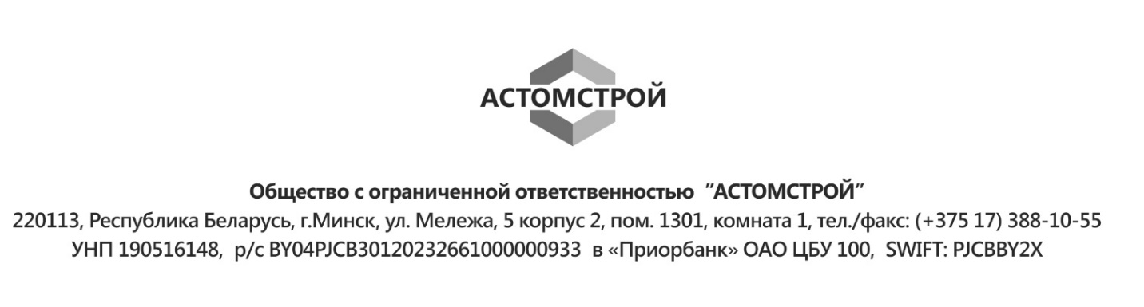

### **Приказ №236 от 28.08.2025**

### О введении реестра обработки персональных данных

В целях исполнения Закона Республики Беларусь №99-З «О защите персональных данных»,

**ПРИКАЗЫВАЮ:**

1. Утвердить Положение о реестре обработки персональных данных.
2. Обязать руководителей структурных подразделений и уполномоченных ими работников:
   1. направлять предложения о внесении, изменении или исключении сведений из Реестра не позднее чем за 10 рабочих дней до начала, изменения или завершения соответствующего процесса;
   2. обеспечивать полноту и достоверность передаваемых сведений;
3. Настоящий приказ вступает в силу с даты его подписания и обязателен для исполнения всеми структурными подразделениями организации.
4. Контроль за исполнением настоящего приказа возложить на специалиста по внутреннему контролю за обработкой персональных данных.

Директор Н.Ю.Кольцов

|  |  |  |
| --- | --- | --- |
| C приказом ознакомлены: |  |  |
|  |  |  |
|  |  | М.В.Франкевич |
|  |  |  |
|  |  | Т.Л.Романовская |
|  |  |  |
|  |  | Н.А.Колтович |
|  |  |  |
|  |  | А.Г.Жарич |
|  |  |  |
|  |  | С.В.Кольцов |
|  |  |  |
|  |  | Г.А.Колещук |
|  |  |  |
|  |  | С.Н.Петухов |
|  |  |  |
|  |  | Л.В.Щипачева |
|  |  |  |
|  |  | В.Е.Неведомский |
|  |  |  |
|  |  | К.С.Ревеко |
|  |  |  |
|  |  | О.Н.Ярош |
|  |  |  |
|  |  | О.Н.Ярош |

Приложение

Утверждено

приказом Директора

№____ от _____________

ПОЛОЖЕНИЕ

о реестре обработки

персональных данных

1. Настоящее Положение определяет порядок ведения реестра обработки персональных данных (далее – Реестр) в Обществе с ограниченной ответственностью «Астомстрой» (далее – Общество), состав сведений, включаемых в него, а также порядок их внесения, изменения и исключения из Реестра.
2. Реестр ведется в целях надлежащего контроля за обработкой персональных данных Общества, а также систематизации и учета видов обработки персональных данных.
3. Последовательность размещения записей в Реестре определяется специалистом по внутреннему контролю за обработкой персональных данных (далее – Специалист).
4. Реестр размещается на файлообменном сервере по адресу: I:\Обработка персональных данных\Реестр обработки персональных данных, в виде файла формата Excel (.xlsx).
5. Сведения вносятся, изменяются и исключаются из Реестра Специалистом по предложению руководителей структурных подразделений в рамках их компетенции либо уполномоченных ими лиц.

Предложения направляются Специалисту в электронном виде по форме согласно приложению.

1. Специалист поддерживает Реестр в актуальном состоянии, в том числе:

* вносит, изменяет и исключает сведения из Реестра по предложению ответственных лиц;
* при необходимости направляет предложения структурным подразделениям по направлениям их деятельности о дополнении Реестра, изменении сведений в нём и исключении их из него;
* вносит Директору Общества предложения о совершенствовании структуры Реестра и порядка его ведения;
* осуществляет резервное копирование Реестра по мере его наполнения, но не реже одного раза в полугодие.

1. Резервное копирование Реестра производится Специалистом на свой служебный персональный компьютер.
2. В случаях возникновения, изменения или прекращения рабочих процессов, требующих обработки персональных данных, ответственные лица направляют Специалисту предложения о дополнении Реестра, изменении сведений в нём или исключении из него не позднее чем за 10 рабочих дней до начала, изменения или завершения соответствующего процесса. Данные предложения направляются по образцу, указанному в приложении.
3. В целях обеспечения единообразия и осуществления контроля Специалист вправе уточнять (в рабочем порядке) содержание сведений в Реестре у ответственных лиц.
4. В случае несогласия со Специалистом ответственные лица вправе обратиться к Директору Общества с предложениями о дополнении, изменении или исключении из Реестра.

По результатам рассмотрения таких предложений решение об окончательной редакции сведений в Реестре принимается Директором Общества.

Приложение

к Положению о реестре обработки

персональных данных

от «___»_______20__года

№ ___

Форма внесения изменений в реестр

|  |  |  |  |  |  |  |  |  |  |  |  |  |  |
| --- | --- | --- | --- | --- | --- | --- | --- | --- | --- | --- | --- | --- | --- |
| № | Цели обработки персональных данных | Структурной подразделение | Должность специалиста | Имя пользователя | Информационная система (ресурс) | Категории субъектов персональных данных, чьи данные подвергаются обработке | Название документов, в которых указаны персональные данные | Перечень обрабатываемых персональных данных | Законодательный акт (ы), на основании которого персональные данные обрабатываются с указанием его (их) полного названия, пункта, статьи, части, приложения (если таковые имеются) | Категории получателей персональных данных (куда передаются персональные данные после вашей обработки) | Уполномоченные лица (юридические лица, ИП,физические лица, которые обрабатывают персональные данные) | Срок хранения персональных данных согласно Постановления Министерства юстиции Республики Беларусь от 24.05.2012 N 140 "О перечне типовых документов" | Примечание |
|  |  |  |  |  |  |  |  |  |  |  |  |  |  |